МИНИСТЕРСТВО ОБРАЗОВАНИЯ И НАУКИ РОССИЙСКОЙ ФЕДЕРАЦИИ

ФГБОУ ВО АЛТАЙСКИЙ ГОСУДАРСТВЕННЫЙ УНИВЕРСИТЕТ

Институт цифровых технологий, электроники и физики

Кафедра вычислительной техники и электроники (ВТиЭ)

Лабораторная работа № 001

Основы программирования на языке Assembler

Выполнил студент 595 гр.

_______________ А. В. Лаптев

Проверил: к.т.н,, доцент каф. ВТиЭ

_______________ Ю.Г. Скурыдин

Лабораторная работа защищена

«___»__________________2020 г.

Оценка ________________

Барнаул 2020

**ЗАДАНИЕ №1.**

1. **Формулировка задачи**

Создать программу, выполняющую математические действия с пятью операндами (меняющую знаки двух операндов, выполняющую их сложение с последующим делением суммы на третий операнд и дальнейшем сложении полученного частного с произведением четвёртого и пятого операндов): -(A + B) / C + D * E.

1. **Постановка задачи**

На вход программы поступает пять восьмиразрядных операндов, значения которых записываются в регистры процессора. Затем проводятся математические преобразования с операндами. Результатом выполнения программы будет значение математического выражения.

1. **Математическая модель**

Задаём значения переменных A = 31, B = 86, C = 9, D = 108, E = 64. Далее производим расчёты по формуле: -(A + B) / C + D * E.

1. Суммирование двух операндов (А, В), в результате получаем 117.

2. Смена знака полученной суммы: -117

3. В результате деления суммы на значение С получаем -13.

4. Произведение значения D на значение E: получаем 6912.

5. После суммирования результатов от произведения и частного получаем 6899 – это конечный ответ.

1. **Описание алгоритма**

Начало

1. Определяем модель вычисления
2. Определяем сегмент стека и определяем его размер
3. Инициализируем начальные значения переменных A = 31, B = 86, C = 9, D = 108, E = 64
4. Считываем из памяти значение переменной А и заносим его в регистр al
5. Меняем знак для A
6. Считываем из памяти значение переменной B и заносим его в регистр bl
7. Меняем знак для B
8. Суммируем значение переменных А и В и заносим его значение в регистр al
9. Преобразовываем слово в двойное слово
10. Считываем из памяти значение переменной C и заносим его в регистр cl
11. Делим полученную в пункте 8 сумму на значение C и записываем содержимое в регистр al
12. Преобразовываем слово в двойное слово
13. Считываем из памяти значение переменной D и заносим его в регистр dl
14. Обнуляем регистр bx
15. Копируем значение из регистра ax в регистр bx
16. Обнуляем регистр ax
17. Считываем из памяти значение переменной E и заносим его в регистр al
18. Перемножаем значение E и D и записываем содержимое в регистр ax
19. Суммируем полученное произведение (данные регистра ax) с частным (данные регистра bx), результат записывается в регистр ax
20. Заносим в регистр ah значение 4ch
21. Вызываем 21 прерывание

Конец

1. **Опорный граф (блок-схема) алгоритма**

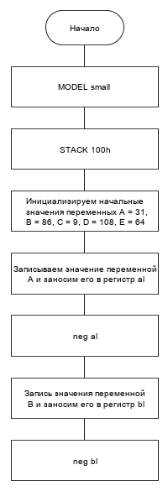

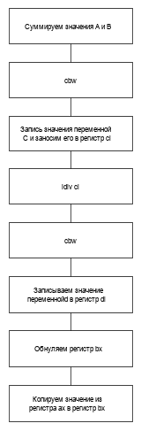

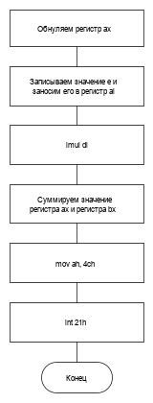

1. **Проект программы с определением замкнутых программных единиц и необходимых структур данных**

Программа разрабатывается в формате exe. Для обработки завершения программы воспользуемся функцией номер 4ch прерывания int 21, которая возвращает систему в исходное состояние после выполнения программы.

**7. Текст программы:**

**на языке Assembler:**

;LAB_1_1.ASM

.MODEL small

.STACK 100h

.DATA

a db 31;задаём значения переменных

b db 86;

c db 9;

d db 108;

e db 64;

.CODE

mov ax, @data;

mov ds, ax;

mov al, a ;записываем значение a в регистр al

neg al ;меняем знак для а

mov bl, b ;записываем значение b в регистр bl

neg bl ;меняем знак для b

add al, bl;суммируем значения a и b

cbw ;преобразовываем слово в двойное слово

mov cl, c ;записываем значение c в регистр cl

idiv cl ;делим полученную сумму на значение с и записываем содержимое в регистр ax

cbw ;преобразовываем слово в двойное слово

mov dl, d ;записываем значение d в регистр dl

mov bx, 0 ;обнуляем регистр bx

mov bx, ax;копируем значение из регистра ax в регистр bx

mov ax, 0 ;обнуляем регистр ax

mov al, e ;записываем значение e в регистр al

imul dl ;перемножаем значение e и d и записываем содержимое в регистр ax

add ax, bx;суммируем полученное произведение с частным

mov ah, 4ch;

int 21h;

END

**8. Проверка работоспособности (тестирование) программы**

При запуске программа должна выводить результат 6899 или 1AF3 в шестнадцатеричной системе счисления.

**ЗАДАНИЕ №2.**

1. **Формулировка задачи**

Создать программу, выполняющую логические действия с пятью операндами: $A∧\overline{\left(\overline{B}∨C\right)}∨\left(D∧\overline{E}\right)∨\overline{A}$.

1. **Постановка задачи**

На вход программы поступает пять операндов, значения которых записываются в регистры процессора. Затем проводятся логические преобразования с операндами. Результатом выполнения программы будет значение логического выражения.

1. **Математическая модель**

Задаём значения переменных A = 52, B = 241, C = 13, D = 78, E = 126. Далее производим расчёты по формуле: .

1. Инвертирование операнда В.

2. Логическое сложение двух операндов (инвертированного В и С).

3. Инвертирование полученной суммы.

4. Логическое умножение полученного значения на операнд (А).

5. Инвертирование операнда Е.

6. Логическое умножение двух операндов (D и инвертированного Е).

7. Логическое суммирование значений из пунктов 4 и 6.

8. Инвертирование операнда А.

9. Логическое суммирование значения, полученного в пункте 4 с инвертированным значением операнда А. Это и является ответом.

1. **Описание алгоритма**

Начало

1. Определяем модель вычисления
2. Определяем сегмент стека и определяем его размер
3. Инициализируем начальные значения переменных A = 52, B = 241, C = 13, D = 78, E = 126
4. Считываем из памяти значение переменной А и заносим его в регистр al
5. Считываем из памяти значение переменной B и заносим его в регистр bl
6. Считываем из памяти значение переменной С и заносим его в регистр сl
7. Инвертируем значение В
8. Логически складываем значения регистров bl и cl, результат записывается в регистр bl
9. Инвертируем значение в регистре bl
10. Логически умножаем значение регистра al на значение регистра bl, результат записывается в al
11. Считываем из памяти значение D в регистр bl
12. Считываем из памяти значение Е в регистр сl
13. Инвертируем значение Е
14. Логически умножаем значение D и E, результат записывается в регистр bl
15. Логически складываем выражение из регистра al с выражением из регистра bl
16. Считываем из памяти значение переменной А и заносим его в регистр dl
17. Инвертируем значение А
18. Логически складываем выражение из регистра al со значением из регистра dl
19. Заносим в регистр ah значение 4ch
20. Вызываем 21 прерывание

Конец

1. **Опорный граф (блок-схема) алгоритма**

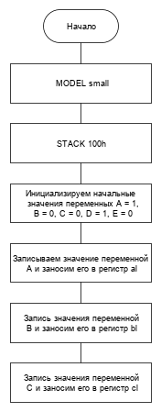

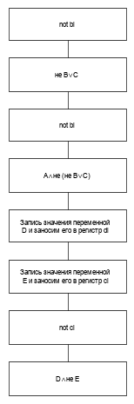

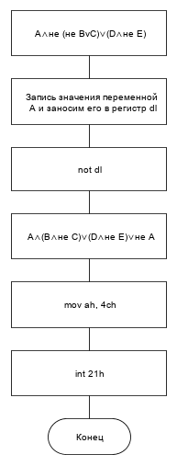

1. **Проект программы с определением замкнутых программных единиц и необходимых структур данных**

Программа разрабатывается в формате exe. Для обработки завершения программы воспользуемся функцией номер 4ch прерывания int 21, которая возвращает систему в исходное состояние после выполнения программы.

**7. Текст программы:**

**на языке Assembler:**

;LAB_1_2.ASM

.MODEL small

.STACK 100h

.DATA

a db 52;задаём значения переменных

b db 241;

c db 13;

d db 78;

e db 126;

.CODE

mov ax, @data;

mov ds, ax;

mov al, a ;записываем значение a в регистр al

mov bl, b ;записываем значение b в регистр bl

mov cl, c ;записываем значение c в регистр cl

not bl ;инвертируем значение b

or bl, cl;логически складываем значения b и с, результат в bl

not bl ;инвертируем значение в регистре bl

and al, bl;логически умножаем значение а на произведение b и с, результат в al

mov bl, d ;записываем значение d в регистр bl

mov cl, e ;записываем значение е в регистр сl

not cl ;инвертируем значение е

and bl, cl;логически умножаем значение d и e, результат в bl

or al, bl ;логически складываем выражение из регистра al с произведением d и е

mov dl, a ;записываем значение a в регистр dl

not dl ;инвертируем значение a

or al, dl ;логически складываем выражение из регистра al с инвертированным значением а

mov ah, 4ch;

int 21h;

END

**8. Проверка работоспособности (тестирование) программы**

При запуске программа должна выводить результат FB в шестнадцатеричной системе счисления.